**Молодежные треки в укреплении общественного согласия и единства**

В преддверии Дня единства народа Казахстана и Международного дня солидарности молодежи, приурочено к 30-летию Независимости Республики Казахстан **23-24 апреля 2021 года** по эгидой РОО «Ассоциация кафедр Ассамблеи народа Казахстана «Шаңырақ» на базе Жетысуского университета имени И.Жансугурова (г. Талдыкорган) проведён Республиканский обучающий научно-методический онлайн вебинар с международным участием на тему: ***«Современные треки в деятельности кафедр АНК на молодежном направлении по укреплению общественного согласия и общенационального единства».***

В работе вебинара приняли участие представители государственных органов, депутатского корпуса, молодёжных организаций, отечественные и зарубежные эксперты, члены Ассоциации кафедр АНК, профессорско-преподавательский состав ***30-ти казахстанских вузов***.

Спикерами выступили депутаты Парламента РК и маслихатов, представители государственных органов, институтов гражданского общества, научных структур, профессорско-преподавательский состав и молодые ученые. В качестве участников и спикеров на вебинаре выступили представители экспертного сообщества из России, Турции, Польши, Украины, Эстонии, США, Италии, Китая.

Основная цель обучающего методического, практико-ориентированного вебинара была достигнута – состоялся заинтересованный конструктивный разговор по обсуждению форм и методов развития сотрудничества кафедр АНК, научно-образовательных структур, институтов гражданского общества, международного опыта на молодежном направлении в укреплении общественного согласия и общенационального единства, с активным включением вузовской молодежи.

Модераторы вебинара – *Калашникова Наталья Павловна*, заведующая кафедрой Ассамблеи народа Казахстана ЕНУ имени Л.Н. Гумилева, председатель РОО «Ассоциация кафедр Ассамблеи народа Казахстана «Шаңырақ», доктор политических наук; *Гусенов Бархудар Шахгусенович,* заведующий кафедрой Ассамблеи народа Казахстана, начальник молодёжного центра НАО «Жетысуский университет им. И. Жансугурова», на онлайн площадке *(объединившей за 2 дня более 165 участников*) создали атмосферу творческого, научного обмена опытом, обобщения предложений и рекомендаций по основным трекам взаимодействия кафедр АНК с молодежными организациями, в том числе и на региональном уровне.

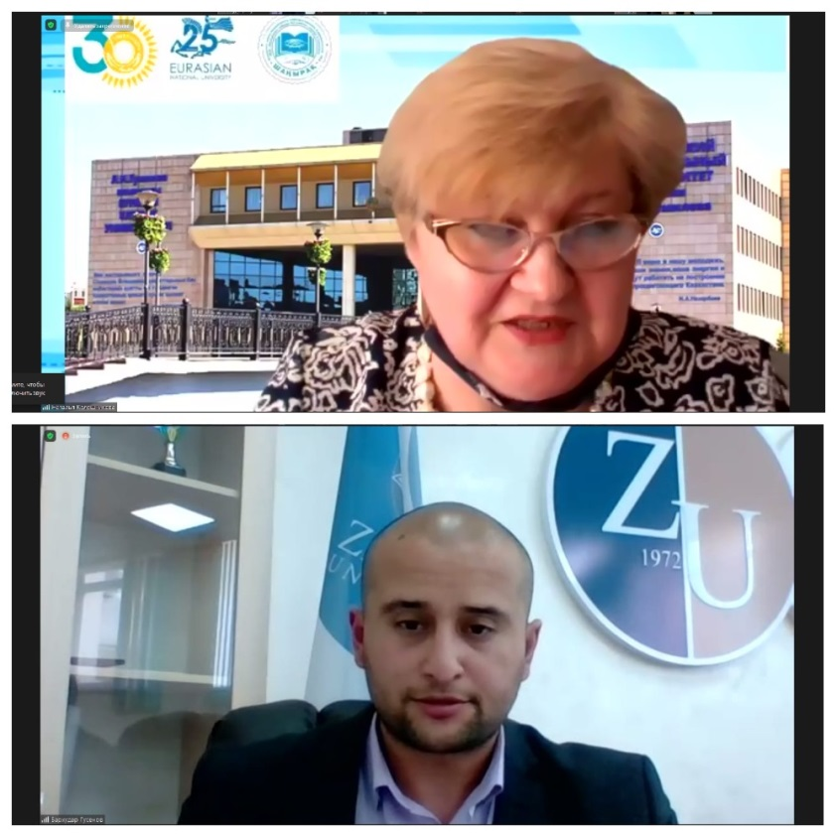

Мероприятие началось с показа тематических роликов о деятельности молодежи в Алматинском регионе – *«Четверть века в мире и согласии».*

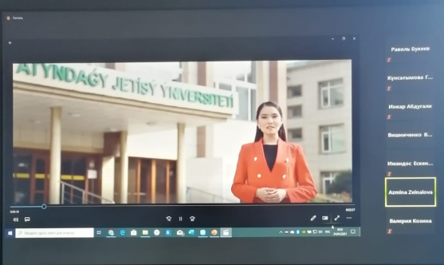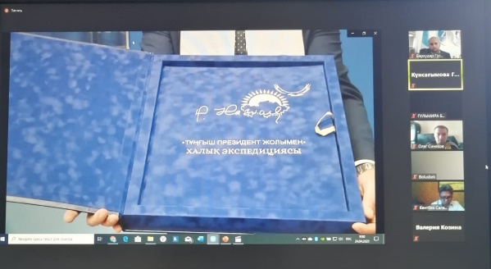

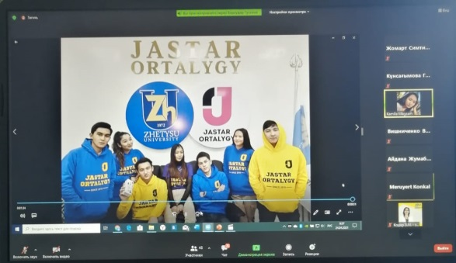

С приветственным словом открыли работу вебинара и напутствовали его участников:

***Сулеймен Ляззат Жанылыскызы,*** депутат Сената Парламента Республики Казахстан, заместитель председателя Национальной комиссии по делам женщин и семейно-демографической политике при Президенте Республики Казахстан, Почетный гражданин Алматинской области, тепло поприветствовав спикеров и участников международного вебинара, поблагодарила организаторов мероприятия и особо отметила, что в настоящее время молодежь во всем мире является значительной и быстро растущей по численности социальной группой. Она причастна практически ко всему, что происходит в нашей стране и в современном мире. И если общество предъявляет повышенные требования к молодежи, то и сама молодежь становится все более требовательной и активной в отношениях с обществом…

***Бекбаева Майя Толегеновна,*** заместитель Председателя Ассамблеи народа Казахстана, отметила что, главная задача на сегодня – совместными усилиями сохранить устойчивую модель межэтнического и межконфессионального согласия, которая сложилась в нашем обществе. Основная тема сегодняшней встречи – это преемственность поколений. Фокусом повышенного внимания должно стать воспитание молодежи в духе ценностей суверенного Казахстана, укрепления единства и патриотизма...

***Байманов Шахмардан Аскарович,*** Председатель Комитета по делам молодежи и семьи Министерства информации и общественного развития РК, поздравил участников вебинара с наступающим Днем единства народа Казахстана, отметил основные направления участия молодежи в реализации проектов государства, приоритеты в укреплении казахстанской идентичности и единства, о новых проектах, отраженных в Комплексном плане по поддержке молодежи Республики Казахстан на 2020-2025 годы...

***Сериев Болат Абдулдаұлы,*** член Правления – Проректор по молодёжной политике НАО «Жетысуский университет им. И. Жансугурова», остановился на вопросе привлечений профессорско-преподавательского состава вуза, ученых и экспертов в реализацию идей АНК и рассказал, какая работа проводится с молодежью университета на пути к становлению человека, свободного от вредных привычек и полезному казахстанскому обществу, о научных и гражданских инициативах вузовской молодежи…

***Калашникова Наталья Павловна***, председатель РОО «Ассоциация кафедр Ассамблеи народа Казахстана «Шаңырақ», д.полит.н., свое выступление начала с истории Жетысуского университета – открытого в 1972 г. 25 октября постановлением ЦК КП Казахстана и Совета Министров Казахской ССР, первых вузовских организациях и студенческой АНК, в становлении которых принимала непосредственное участие. Особо была отмечена роль проектов АНК таких как – «Память во имя будущего», «Беседы на Шелковом пути», «Мын бала», «Проекты по сохранению исторической памяти», «Участие молодых ученых в исследовательских проектах»; участие в Молодежных летних школах; Интерактивная научная историческая карта «Народ Казахстана», Караван милосердия и волонтерская деятельность и др., социальных лифтах для развития творческого и научного потенциала молодежи....

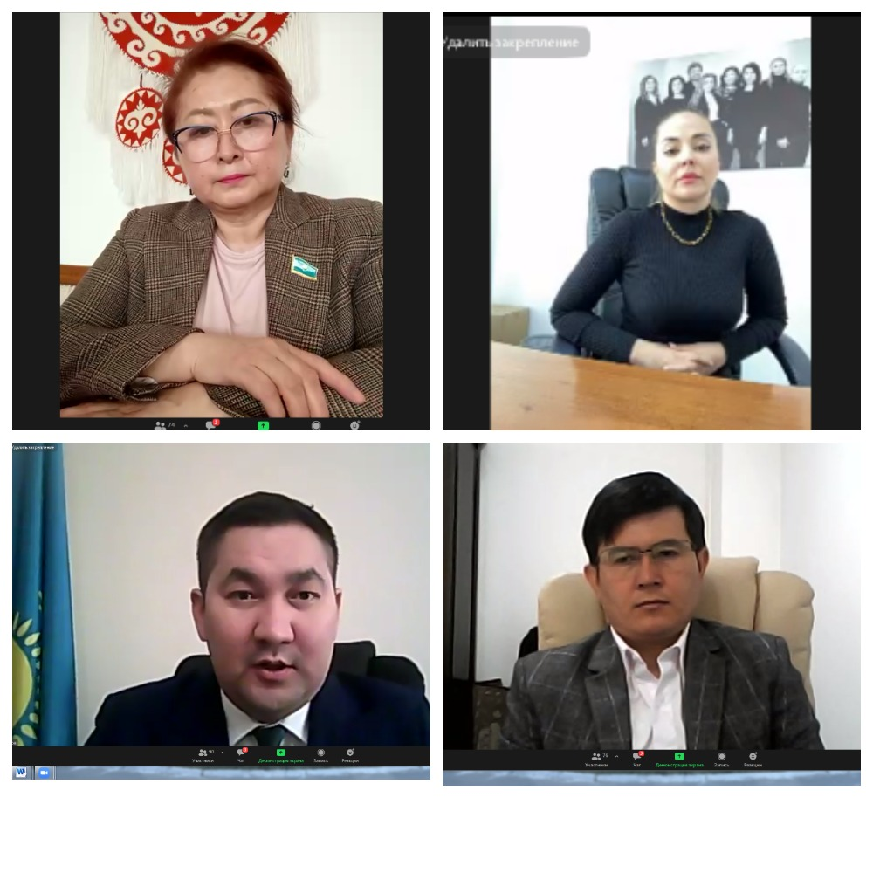



Первый день вебинара был посвящен проблемам молодежи и основным направлениям деятельности государства в модернизации молодежной политики. С докладами-презентациями выступили – ***Сапаров Елдар Қайсарұлы,*** руководитель Управления по вопросам молодежной политики Алматинской области с темой: *«Совершенствование молодёжной политики: вклад АНК в формирование общественного сознания»*; ***Ким Вера Александровна,*** депутат Мажилиса Парламента Республики Казахстан, Председатель ОЮЛ «Национальная волонтёрская сеть» с темой: *«Совершенствование законодательства о волонтерской деятельности в Республике Казахстан: новые возможности молодежного участия»*; ***Набиев Вакиль Гусейнович,*** депутат Мажилиса Парламента Республики Казахстан, член Комитета по законодательству и судебноправовой реформе, вице-президент Ассоциации «Барбанг» курдов РК, член АНК с темой: *«Новые тренды законодательства о молодежной политике в Республике Казахстан»*; ***Орынбеков Думан Рымгалиевич,*** заместитель Председателя Комитета науки Министерства образования и науки с темой: *«О перспективах участия молодежи в научных проектах»*, в которой рассмотрел возможности научного проектирования студенческой молодежи и молодых ученых.

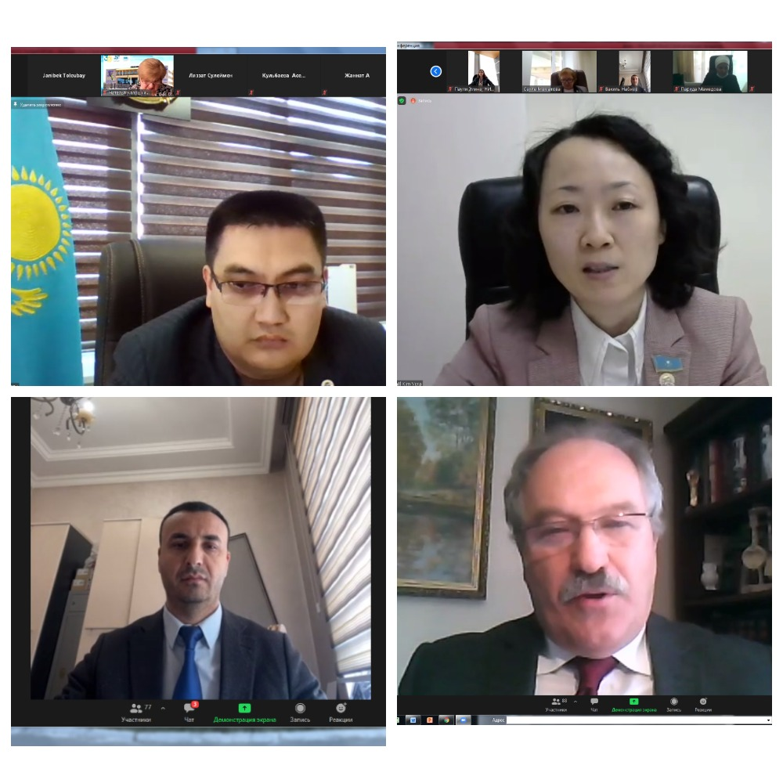

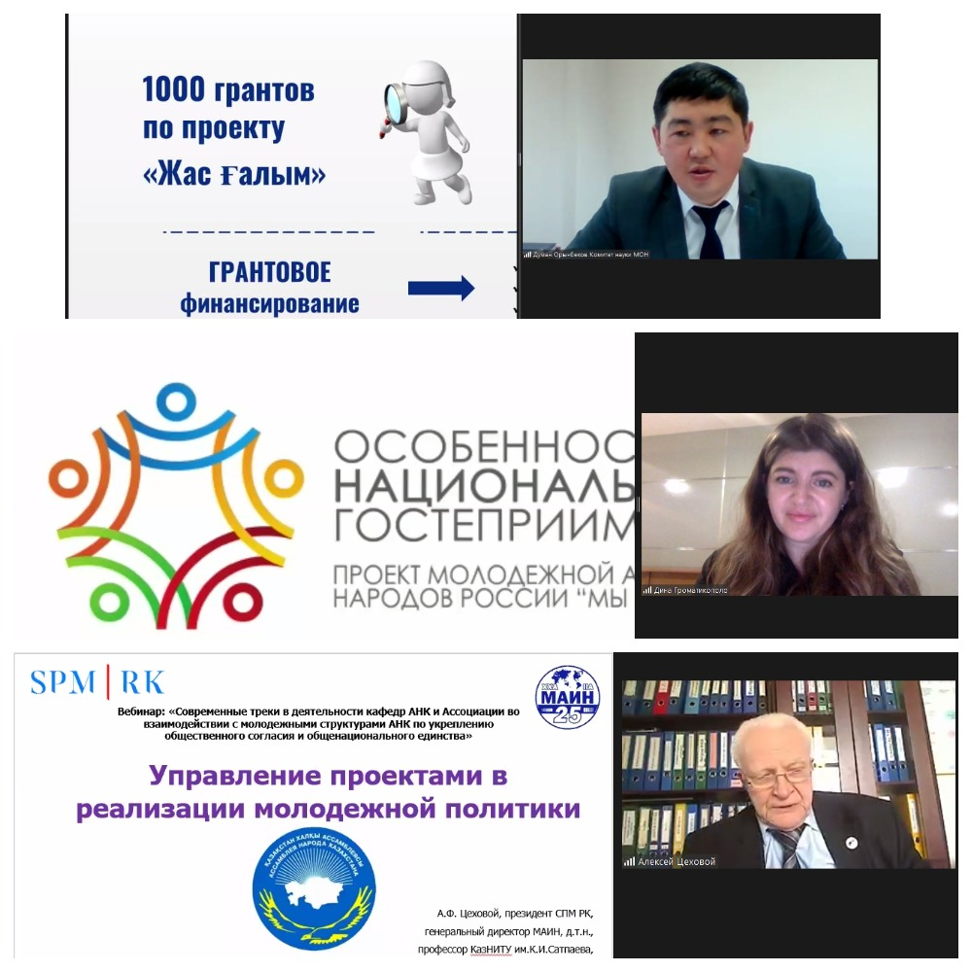

Следующая часть спикеров состояла из международных экспертов, они поделились своим опытом по обсуждаемой тематике, возможностями развития международного сотрудничества, в том числе с  
подобными АНК структурами на молодежном направлении – ***Громатикополо Дина Савельевна,*** Председатель Общероссийского общественного движения «Молодежная Ассамблея народов России «Мы – Россияне», заместитель председателя Совета Ассамблеи народов России с темой: *«О деятельности по укреплению мира, профилактике экстремизма и формированию общероссийской гражданской идентичности в молодежной среде Российской Федерации»*; ***Дырка Стефан,*** Верхнесилезский экономический университет им. В.Корфантего, доктор наук, профессор из Польши с темой: *«Влияние глобализации на развитие молодёжи: опыт Польши в развитии толерантости и укреплении межэтнических связей»*; ***Март Рейман,*** профессор Таллинского университета из Эстонии с темой: *«Опыт Эстонии в совершенствовании межэтнических отношений и реализации молодёжных инициатив»*; ***Тургай Дуген,*** заведующий кафедрой Евразийских исследований, PhD доктор, университета Нигде Омер Халисдемир, Турция, с темой: *«Турецко – Казахстанское сотрудничество в обучении и подготовке конкурентоспособных, молодых специалистов новой формации»* и молодой доктор PhD из Украины, обучавшийся в Казахстане – ***Рубан Святослав Игоревич*** с темой: *«Украинско-Казахстанское сотрудничество в подготовке молодых ученых: перспективы развития»*.

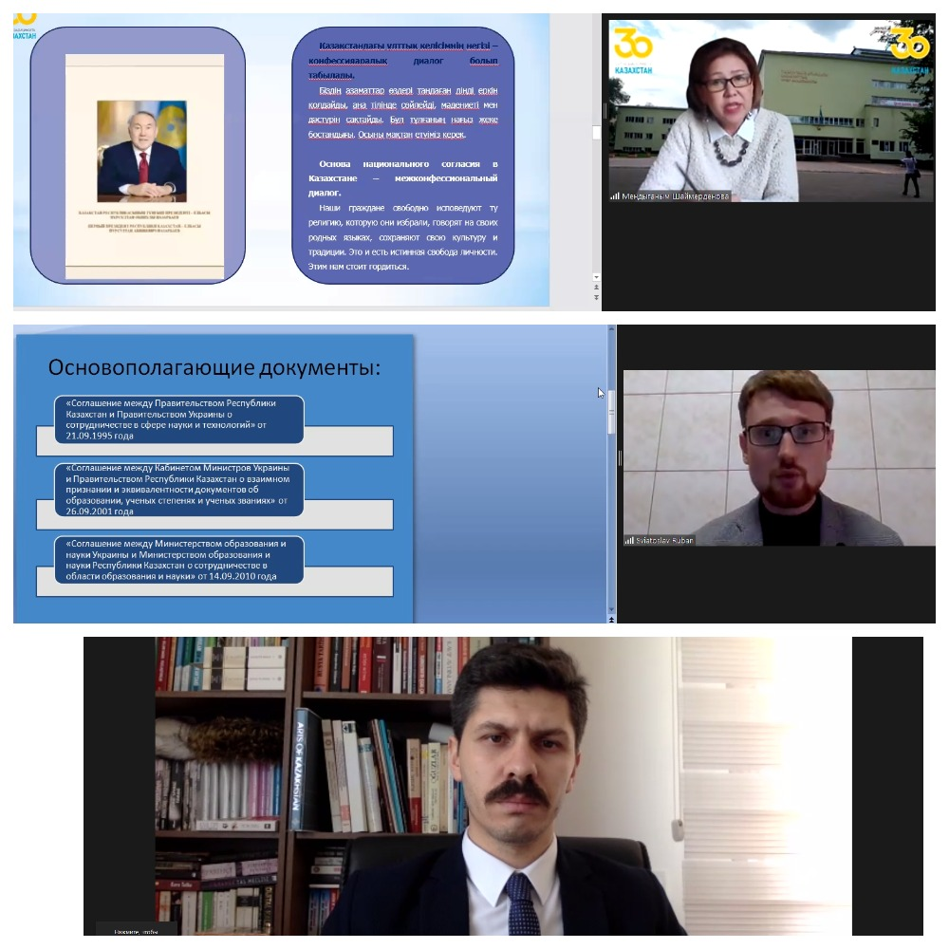

Все зарубежные эксперты отметили позитивные изменения в развитии Казахстана, новые возможности для молодежи в обучении, в том числе за рубежом, их продвижении по кадровой лестнице. Особый акцент был сделан на финансировании науки и перспективах молодых ученых.

Известные отечественные эксперты ***Цеховой Алексей Филиппович,*** 1-ый Вице-президент, Генеральный директор МАИН, доктор технических наук, профессор, член Научноэкспертного совета АНК и ***Шаймерденова Мендыганым Джамалбековна,*** профессор Казахской национальной академии искусств имени Т.К. Жургенева, к.и.н., профессор, академик МАИН, член АНК, член НЭГ АНК г. Алматы, остановились на актуальных темах: *«Управление проектами в реализации молодежной политики»*, *«От искусства и культуры к созиданию»*;

Второй день вебинара – «Молодежный воркшоп» был посвящен новым проектам, формирующим казахстанские ценности и патриотизм, актуальным вопросам развития волонтерской деятельности и социальным лифтам для молодежи, ее ключевой роли в консолидации общества и изучении государственного языка.

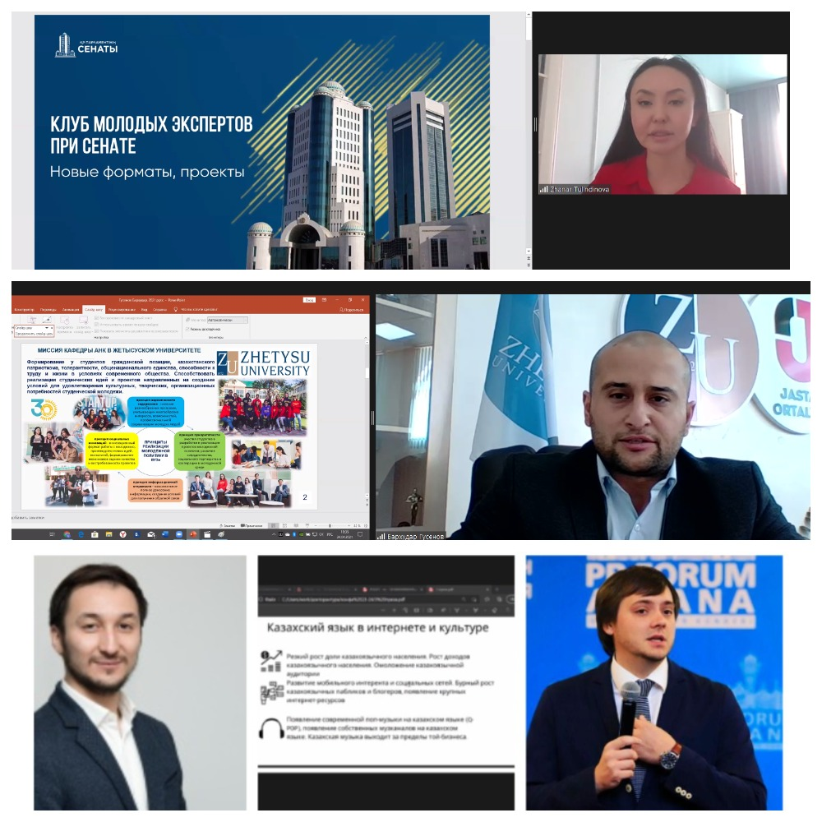

С интереснейшими докладами-презентация выступили ***Тулиндинова Жанар Каиржановна,***главный консультант секретариата Сената Парламента РК *«Проект Клуба молодых экспертов при Сенате в контексте реализации концепции «слышащего государства»;* ***Гусенов Бархудар Шахгусенович,***заведующий кафедрой Ассамблеи народа Казахстана, начальник молодёжного центра НАО «Жетысуский университет им. И. Жансугурова» с темой: *«Роль молодёжи в консолидации общества и укреплении общенационального единства»;* ***Жансерикова Ситора Эраджевна,***выпускница Жетысуского университета им. И. Жансугурова, вице председатель студенческой Ассамблеи 2013-2017 гг., член Президентского молодежного кадрового резерва (США), с темой: *«АНК – как социальный лифт к прогрессивному росту молодёжи Казахстана»;* ***Дигай Дамир Анатольевич,***депутат областного Маслихата, директор Центра имиджевой политики НАО «Жетысуский университет им. И. Жансугурова» с темой: *«30 лет Независимости – 30 лет прогресса»;* ***Шведин Матвей Викторович,***руководитель волонтерского центра Lider.kz с темой: *«Волонтёрство – крик души: опыт Алматинской области».*

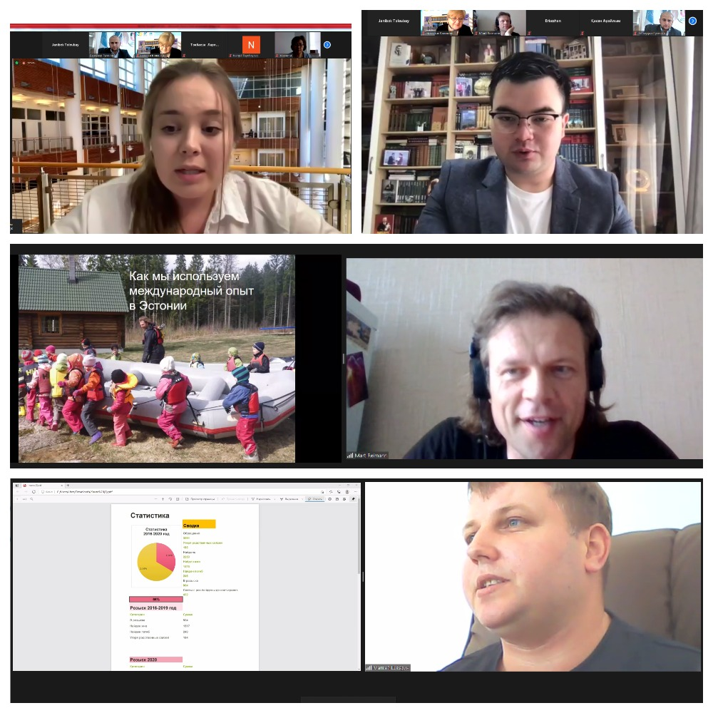

О новых проектах молодежного движения поделились представители молодежных организации и обучающиеся вузов – ***Джумурбаев Тимур***, руководитель проекта «Adaldyq alany», внештатный советник министра Информации и общественного развития Республики Казахстан с темой: *«Развитие деятельности молодежного движения АНК в студенческой среде»;* ***Сəлімгереев Аян Сəкенұлы,***председатель Молодежного центра ЕНУ им. Л.Н. Гумилева, выступил с темой: *«О новых проектах студенчества ЕНУ имени Л.Н. Гумилева»,* где подробно описал какая деятельность ведется молодежными организациями университета и продемонстрировал ролик о проводимой волонтерской деятельности*;* ***Данилов Александр Сергеевич,***докторант PhD кафедры «Политология» ЕНУ им. Л.Н. Гумилева, руководитель проекта stopfake.kz, член НСОД, член Президентского молодежного кадрового резерва совместно с ***Кумысбековым Айбеком Кумысбековичем,***докторант PhD кафедры «Политология» ЕНУ им. Л.Н. Гумилева, директор «B2C Consulting Group» выступили со воими наблюдениями по теме: *«Изменение языковой конъюнктуры в Казахстане»;* ***Петров Богдан Сергеевич,***магистрант 2-го курса образовательной программы «Журналистика» СКУ им. М. Козыбаева с темой: *«Вовлечение молодежи в процесс формирования национальной идентичности и казахстанского патриотизма через реализацию системной деятельности кафедры АНК (на примере СКУ им. М.Козыбаева)».*

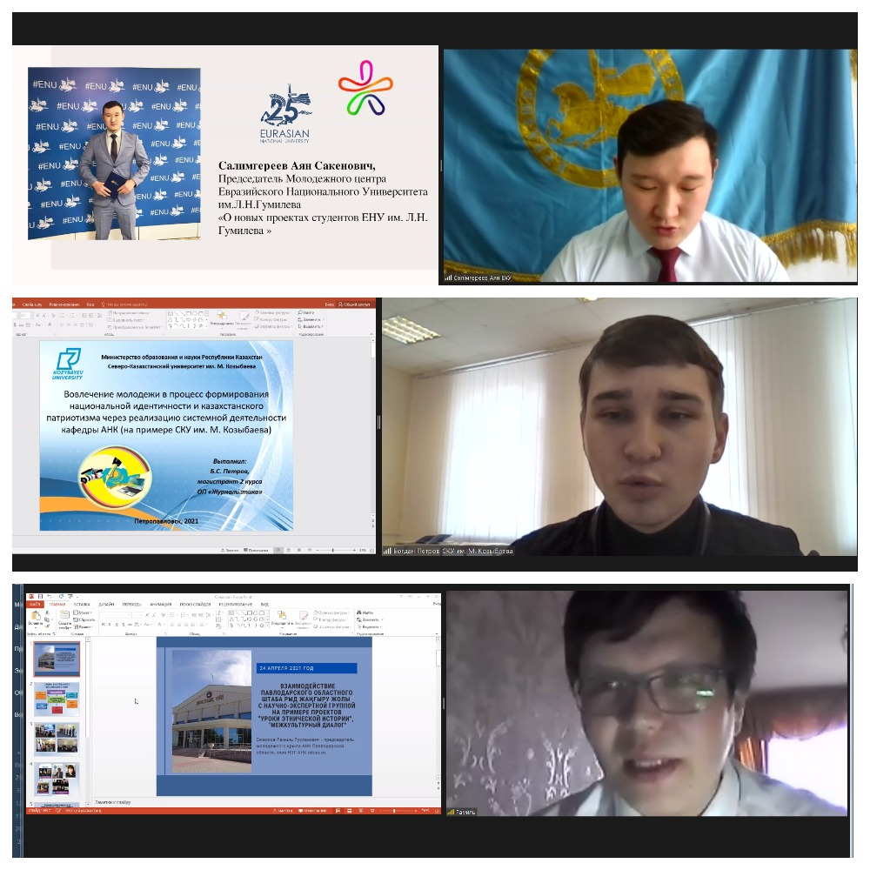

О взаимодействии молодежи с этнокультурными ценртами АНК рассказали – ***Ахметов Расул,*** заместитель председателя турецого этнокультурного центра «Ахыска» с темой: «*Механизмы формирования и реализации общественнополитческого потенциала казахстанской молодежи»;* ***Кайрыев Рустам,***председатель РОО «Союз уйгурской молодежи Казахстана», член АНК с темой:*«Общественная деятельность, как успешный социальный лифт для молодежи» и* ***Смаилов Равиль,***руководитель молодежного крыла АНК Павлодарской области с темой: *«Взаимодействие Павлодарского областного штаба РМД Жаңғыру жолы с научно-экспертной группы на примере проекта «Уроки этнической истории» и проекта «Межкультурный диалог».*

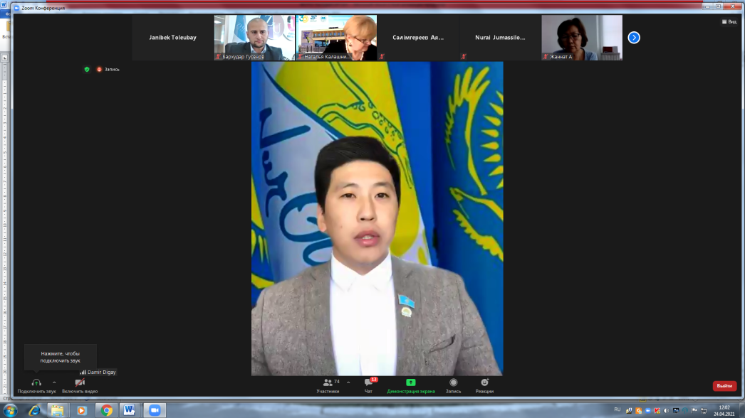 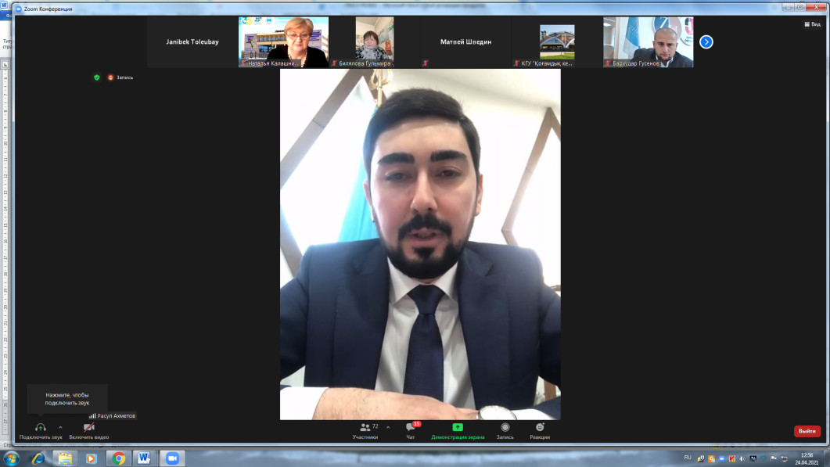 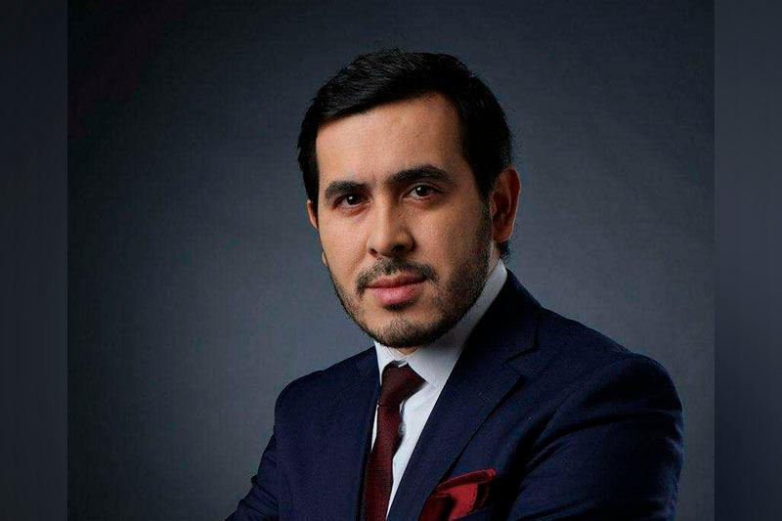Завершила работу вебинара блиц-обсуждение: ***«Ярмарка социальных идей молодежи».***

Участники вебинара пришли к выводу, что на данном этапе в Казахстане проводится масштабная работа по разным направлениям развития молодёжной политики, в том числе с участием молодых ученых, общественности.

Инициированная с первых дней обретения Независимости Первым Президентом - Елбасы Н.А. Назарбаевым модель общественного согласия и единства, продолженный курс Президентом РК К.К. Токаевым по укреплению стабильности в контексте нового формата взаимодействия всех сфер общественного развития - «Концепции слышащего государства», способствуют укреплению конструктивного и межкультурного диалога. Современная молодежь демонстрирует общественно-политические и гражданские формы своего активного участия в данных процессах. Подобные площадки, организованные на регулярной основе Ассоциацией кафедр АНК «Шаңырақ», при поддержке ЕНУ имени Л.Н. Гумилева, будут продолжены.



Следующий вебинар планируется провести в Мангыстауской области, на базе Каспийского университета технологий и инжиниринга имени Ш. Есенова, приурочив его проведение Дню государственных символов РК.

**и роль кафедр в реализации социально-значимых проектов**

Z1972U 

Несмотря на праздничный день, 24 апреля, в день вебинара отмечался Международный день солидарности молодежи, во многих регионах проводились экологические субботники, организаторы на вебинере смогли услышать и обобщить идеи участников, по результатам которого будет выпущен Кейс методических рекомендаций и молодежных практик...

